ФОТООТЧЁТ
о проведенных внеклассных мероприятиях по профилактике экстремистских проявлений в молодежной среде и воспитание толерантного отношения обучающихся ГБПОУ КК «КТЭК» за апрель 2017-18 учебного года.

Профилактика экстремистских проявлений в молодежной среде и воспитание толерантного отношения обучающихся ГБПОУ КК «КТЭК» осуществляется на основе:
- Плана работы ЦМК «Воспитание» на 2017-2018 учебный год
- Плана работы ЦМК «Воспитание» по месяцам
- Плана воспитательной работы в учебной группе
- Графика включения в классные часы просмотра тематических видеороликов, рекомендованных Министерством образования КК

6 апреля 2018 г.
Проведение лекции “Интернет-зависимость” на территории ул. Дмитриевская дамба, 3.
19 апреля 2018 г.
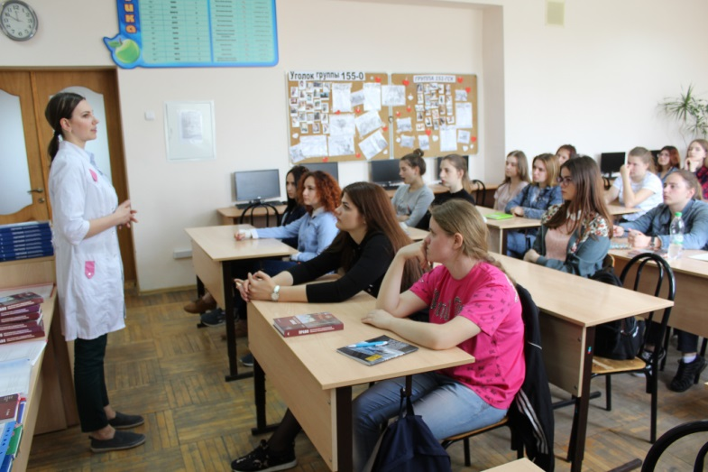
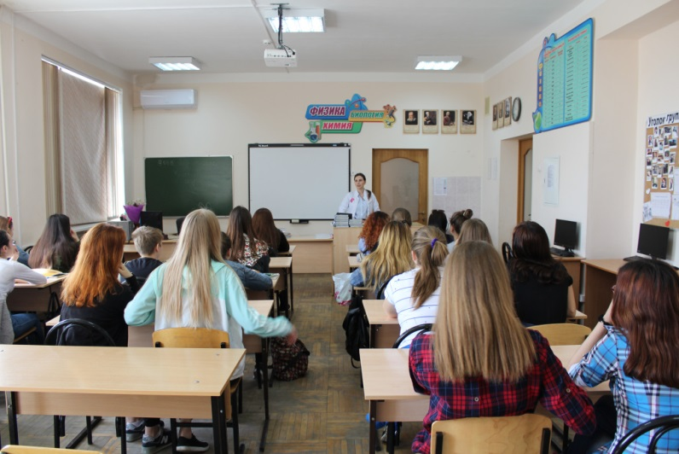
Проведение профилактического мероприятия в рамках проекта " Кубань вне зависимости". Проект проводится совместно с ГБУЗ "Наркологический диспансер" министерства здравоохранения Краснодарского края в рамках губернаторской стратегии "Будьте здоровы".

19 апреля 2018 г.
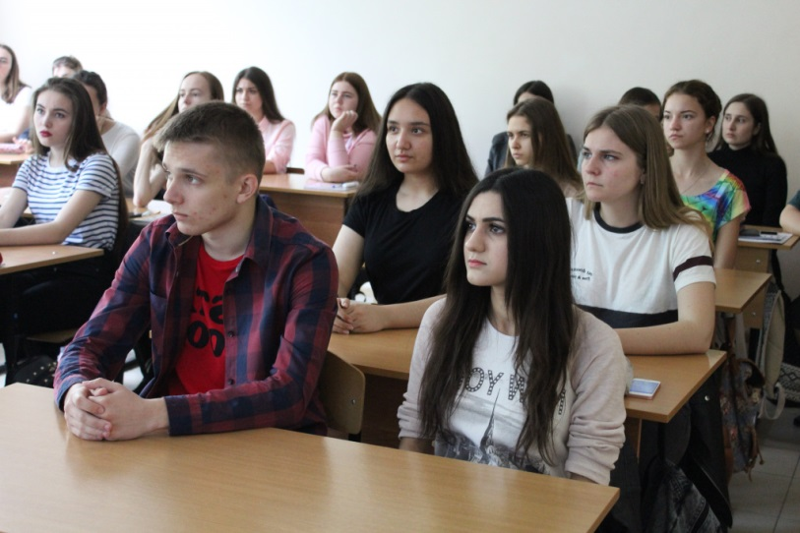
Проведение лекции на тему спиртных напитков. Учащимся рассказали про тяжкие последствия легких напитков, после чего они приступили к просмотру фильма, в котором рассказывается про то, как влияет алкоголь на организм человека.
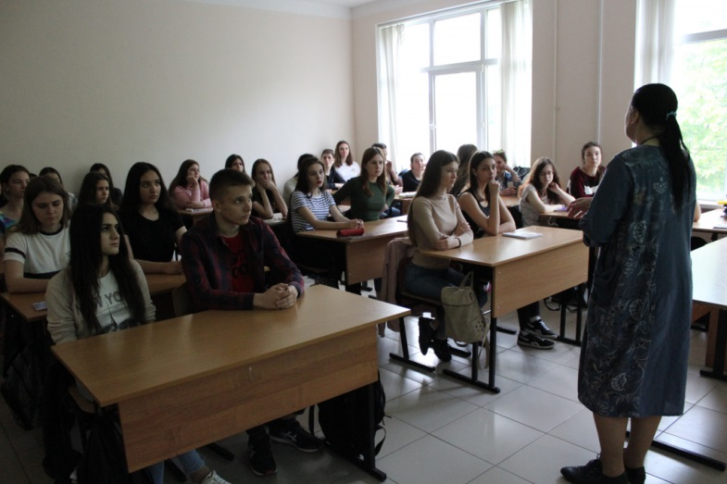

25 апреля 2018 г.
Обучающиеся группы № 144т приняли участие в литературной композиции “Война. Победа. Память…”, в честь празднования Дня Победы, в библиотеке колледжа на территории ул. Бабушкина, 307.
26 апреля 2018 г.
Проведение круглого стола “Терроризм и экстремизм – проблема современности” для обучающихся групп № 17.07, 17.08, 17.14, 17.17. На территории ул. Стасова 177

28 апреля 2018г.
Волонтёры колледжа добровольно согласились помочь в уборке военного кладбища в память о погибших. Ребята дружной командой быстро очистили могилы и ограды от травы и мусора. Хотелось бы отметить, что никто не остался в стороне и помочь смог каждый.
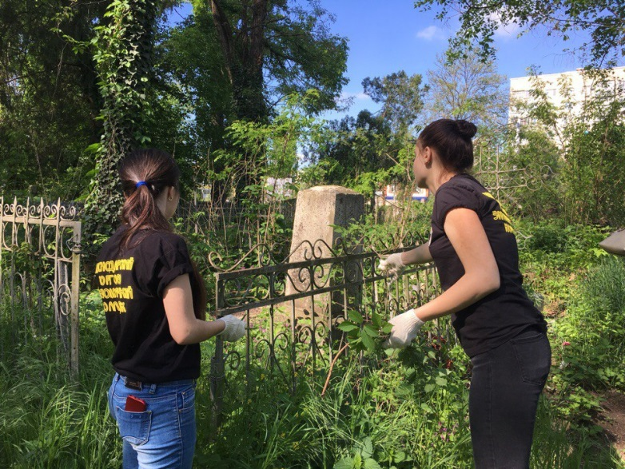
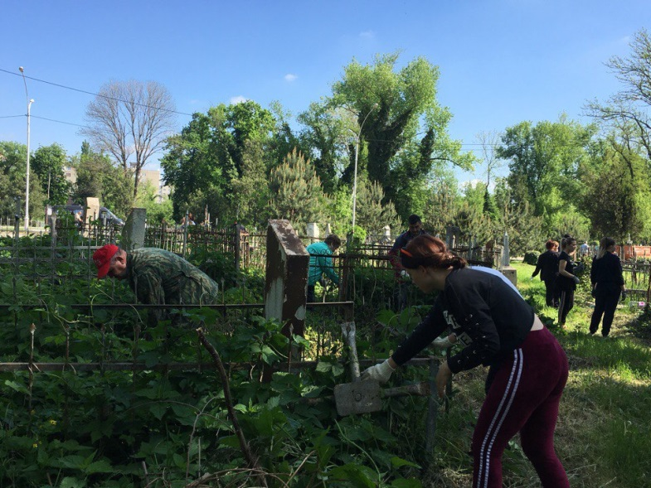

29 апреля 2018г.
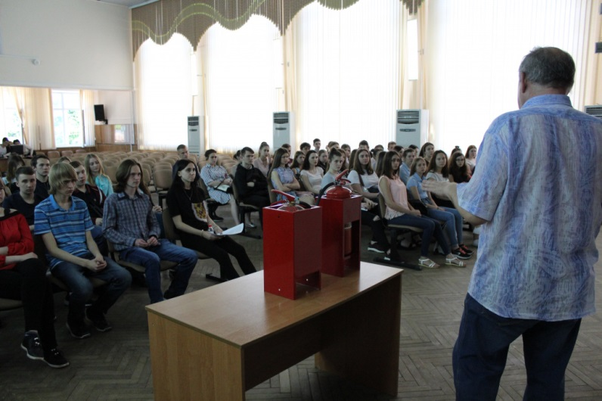
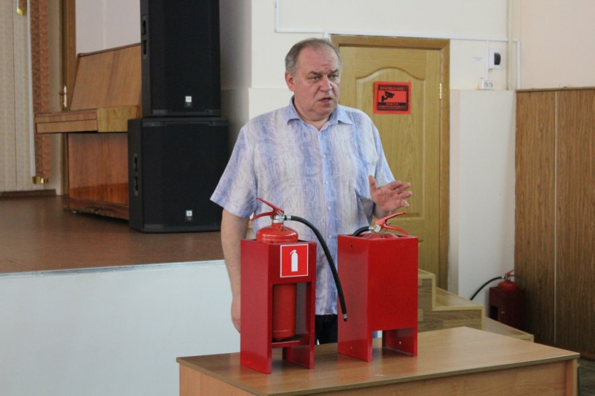
Был проведен открытый классный час ко дню пожарной охраны в целях сохранения жизни и здоровья обучающихся. Студентам рассказали правила поведения при пожаре, также рассказали как правильно пользоваться огнетушительными средствами и электроприборами. В конце классного часа был показан тематический фильм. Классный час посетили группы 17.02, 145Т, 147Б, 149Бк, 158Тв, 159Твк.

29 апреля 2018г.
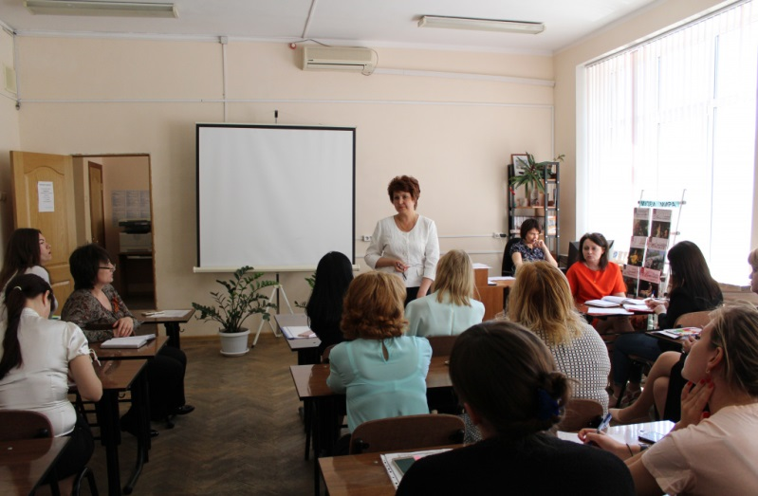
Проведена лекция для сотрудников по технике безопасности, правилах поведения при пожаре, правилах пользования огнетушителем и электроприборами.

